
浙江省普通高校招生选考科目考试模拟卷
化学
考生须知：
1．本试题卷分选择题和非选择题两部分，共8页，满分100分，考试时间90分钟。其中加试题为30分，用【加试题】标出。
2．考生答题前，须将自己的姓名、准考证号用黑色字迹的签字笔或钢笔填写在答题纸上。
3．选择题的答案必须使用2B铅笔将答题纸上对应题目的答案标号涂黑，如要改动，须将原填涂处用橡皮擦擦净。
4．非选择题的答案必须使用黑色字迹的签字笔或钢笔写在答题纸上相应区域内，答案写在本试题卷上无效。可能用到的相对原子质量：H-1，C-12，N-14，O-16，Na-23，Mg-24，S-32，Cl-35.5，Fe-56，Cu-64，Ba-137
选择题部分
一、选择题(本题共25小题，每小题2分，共50分。每小题列出的四个备选项中只有一个是符合题目要求的，不选、多选、错选均不得分)
1．(原创）下列属于酸性氧化物的是
A．H₂O B．CO C．SiO₂ D．MgO
2．（原创）下列仪器的名称不正确的是
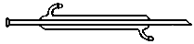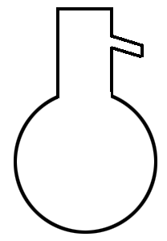
A．冷凝管 B．圆底烧瓶 C．分液漏斗 D．容量瓶

3．（原创）下列属于电解质的是
A．氨水 B．六水氯化镁 C．乙醇 D．二氧化硫
4．（改编）下列反应中，H₂O₂只作为氧化剂的是
A．SO₂+H₂O₂=H₂SO₄ B．H₂O₂+Cl₂=2HCl+O₂
C．2H₂O₂2H₂O +O₂↑ D．2KMnO₄+5H₂O₂+3H₂SO₄=K₂SO₄+5O₂↑+2MnSO₄+8H₂O
5．（原创）下列物质溶于水后能促进水的电离的是
A．Na₂SO₃ B．KI C．KClO₄ D．NaOH
6．（原创）下列说法不正确的是
A．硅晶体灰黑色，有金属光泽，广泛应用于电子工业领域
B．钠和钾的合金在常温下是液体，可用于快中子反应堆作热交换剂
C．干燥的氯气无漂白性，不能使潮湿的有色布条褪色
D．生物炼铜法是某些细菌利用空气把难溶的硫化铜矿转化为可溶性的铜盐
7．（原创）下列表示正确的是
A．氯化钠分子式NaCl B．乙炔分子的最简式： CH
C．CCl₄的比例模型：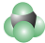 D．H₂O的电子式：
8．（改编）下列能使湿润的pH试纸先变蓝后褪色的是
A．Na₂CO₃ B．NaClO C．SO₂ D．NaOH
9．（原创）下列有关能源的说法不正确的是
A．植物的光合作用是地球上规模最大的化学反应，能量转化效率高
B．目前研究开发的新能源有太阳能、氢能、风能、地热能、潮汐能和生物质能等
C．使生物质在一定条件下发生化学反应，产生热值较高的可燃气体，称为生物化学转化
D．利用蓝绿藻等低等植物和微生物在阳光作用下使水分解产生氢气
10．（改编）下列说法正确的是
A．为加速溶解，可将氯酸钾、高锰酸钾、硝酸钾颗粒研磨粉粹
B．进行焰色反应实验时，通常用稀硫酸来洗涤铂丝
C．用pH试纸测定气体酸碱性时， pH试纸不能润湿
D．蒸馏实验中，忘记加沸石，可以先停止加热，待溶液冷却后加入沸石，再继续加热蒸馏
11．（改编）下列说法正确的是
A．H₂和D₂互为同位素
B．金刚石和石墨烯的晶体类型相同
C．淀粉(C₆H₁₀O₅)n和纤维素(C₆H₁₀O₅)n互为同分异构体
D．CH₃CH₂C(CH₃)₂CH₃的名称是2，2-二甲基丁烷
12．（改编）一定温度下，在容积恒定的密闭容器中发生可逆反应：A(s)＋2B(g) C(g)＋D(g)。能表明该反应已达到平衡状态的是
A．混合气体的平均相对分子量不变 B．容器内气体的压强不变
C．混合气体的总物质的量不变 D．A的物质的量浓度不变
13．（改编）下列离子方程式正确的是
A．氢氧化铁与氢碘酸反应：Fe(OH)₃+3H⁺=3H₂O+ Fe³⁺
B．实验室用MnO2与浓盐酸加热反应制Cl₂：MnO₂+4HCl(浓)Mn²⁺+2Cl⁻+Cl₂↑+2H₂O
C．在次氯酸钠溶液中通入少量的SO₂：H₂O+3ClO—+SO₂= SO₄^{2—}+Cl—+2HClO
D．硫酸氢铵溶液和过量的氢氧化钡溶液混合：H⁺+SO₄^{2—}+Ba²⁺+OH⁻ = BaSO₄↓+H₂O
14．（改编）短周期元素W、X、Y、Z的原子序数依次增大，W的单质是空气中体积分数最大的气体，W与Y最外层电子数之和为X最外层电子数的2倍，X、Y、Z简单离子的电子层结构相同，Z最外层电子数等于最内层电子数。下列说法正确的是
A．单质Z可用海水作原料获得
B．W的简单气态氢化物比Y的简单气态氢化物稳定
C．原子半径由大到小的顺序：Z、Y、X、W
D．WX与ZX中的化学键类型相同
15．（改编）下列关于有机物的叙述正确的是
A．除去乙烷中少量的乙烯，可用酸性高锰酸钾溶液洗气
B．苯不能使酸性高锰酸钾溶液褪色，所以苯不能发生氧化反应
C．乙醛被新制氢氧化铜直接氧化得到乙醛
D．乙醇、乙酸和乙酸乙酯能用饱和Na₂CO₃溶液鉴别
16．（改编）下列说法正确的是
A．蛋白质、油脂、淀粉等高分子化合物均能发生水解反应
B．煤的干馏、气化、液化，石油裂化均是化学变化
C．在蛋白质溶液中滴加硫酸铜使之产生沉淀是一个可逆的过程
D．淀粉水解液冷却后加氢氧化钠使之成碱性，再碘水不变蓝，则淀粉一定完全水解
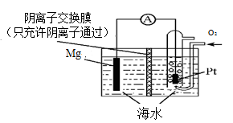
17．（改编）镁-空气电池的能量密度可达重量相等的锂电池的10倍。电池反应方程式为：2Mg+O₂+2H₂O=2Mg(OH)₂，有关该电池的说法正确的是
←OH⁻
第17题图
A．电子从镁电极流出经海水流到铂电极
B．放电时，交换膜右侧溶液中有大量白色沉淀生成
C．若用盐酸代替海水，则电池总反应随之改变
D．当电路中转移0.04 mol e－时，交换膜右侧溶液中
约减少0.02 mol离子
18．（改编）常温下，关于pH值相同的氨水和氢氧化钠两种溶液，下列说法不正确的是
A．c(NH₃·H₂O)＞c(NaOH)
B．c(NH₄⁺)= c(Na⁺)= c(OH⁻)
C．两种溶液中水的电离程度相同
D．等体积的氨水和氢氧化钠分别与相同浓度的盐酸完全中和时，氨水溶液所消耗的盐酸体积多
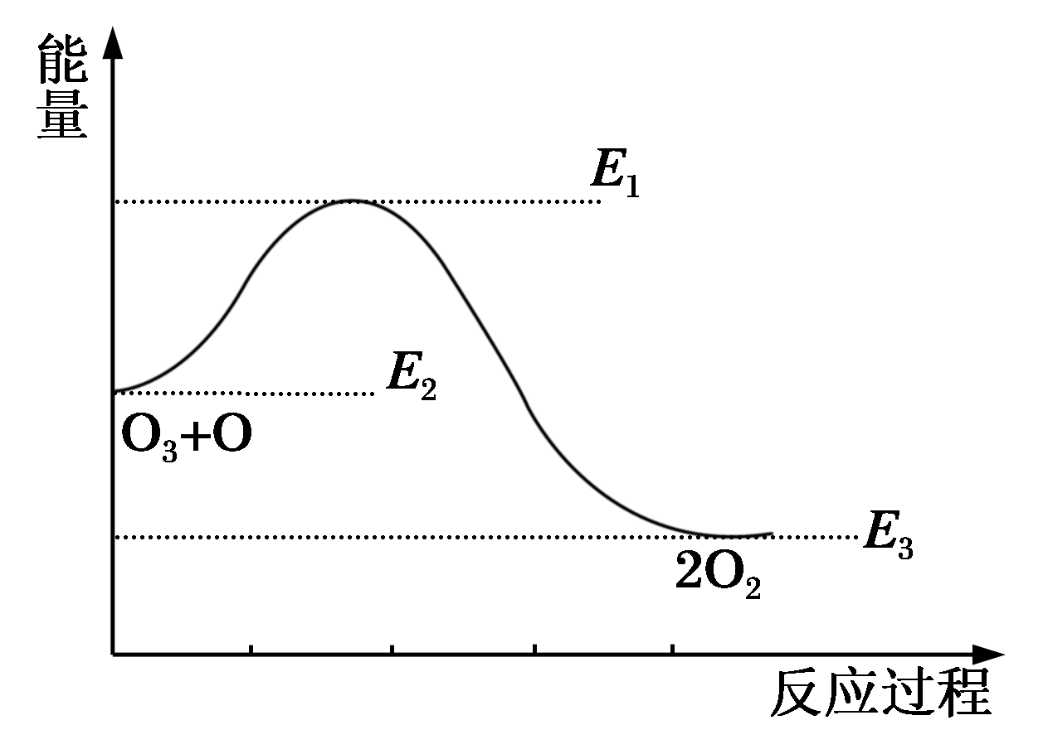
19．（改编）氯原子对O₃的分解有催化作用：O₃(g)＋Cl(g)=ClO(g)＋O₂(g) ΔH₁，ClO(g)+O(g)=Cl(g)＋O₂(g) ΔH₂，大气臭氧层的分解反应是O₃＋O=2O₂ ΔH。该反应的能量变化示意图如图所示。则反应O₃(g)＋O(g)=2O₂(g)的热化学方程式正确的是
A．O₃(g)＋O(g)=2O₂(g) ΔH= - (E₁-E₂)kJ·mol⁻¹
B．O₃(g)＋O(g)=2O₂(g) ΔH= - (ΔH₁-ΔH₂)kJ·mol⁻¹
C．O₃(g)＋O(g)=2O₂(g) ΔH= - (E₂-E₃)kJ·mol⁻¹
D．O₃(g)＋O(g)=2O₂(g) ΔH= - (E₃-E₁)kJ·mol⁻¹
20．（改编）下列说法正确的是
A．分子晶体中一定存在共价键
B．某化合物存在金属阳离子，则一定是离子化合物
C．HF比H₂O稳定，因为分子间存在氢键
D．CS ₂ 、O₂、PCl₅具有八电子稳定结构
21．（改编）二氧化钛在一定波长光的照射下，可有效降解甲醛、苯等有
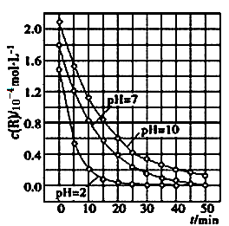
机物，效果持久，且自身对人体无害。某课题组研究了溶液的
酸碱性对TiO₂光催化染料R降解反应的影响，结果如右图所
示。下列判断正确的是
A．在0～20min之间，pH＝7时R的降解速率为
0.07mol·L⁻¹·min⁻¹
B．R的起始浓度不同，无法判断溶液的酸碱性对R的降解
速率的影响
C．二氧化钛对pH＝2的R溶液催化效率好
D．在0～50 min之间，R的降解百分率pH＝2大于pH＝7
22．（改编）设N_{A}表示阿伏加德罗常数的值，下列说法中正确的是
A．标准状况下，11.2L三氧化硫分子数等于为0.5N_{A}
B．在50g质量分数为46%的乙醇水溶液中，含有氢原子数为3N_{A}
C．0.1mol白磷和甲烷所含共价键数均为0.4N_{A}
D．0.5mol锌与一定浓度的浓硫酸完全反应，转移电子数等于为N_{A}
23．（改编）室温下，用浓度为0.1000mol·L⁻¹的盐酸分别逐滴加入到20.00mL 0.1000mol·L⁻¹的氢氧化钠溶液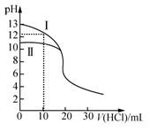和氨水中，pH随NaOH溶液体积的变化如图。下列说法不正确的是
A．氨水的电离度是1%，溶液中存在不止一种分子
B．Ⅱ表示的是滴定氨水的曲线，当V（HCI）=10mL时，
c(NH₄⁺)> c(Cl⁻)>c(NH₃·H₂O)
C．当滴定氨水消耗V(HCl) = 20mL时，
c(Cl⁻)=c(NH₄⁺) +c(NH₃·H₂O) +c(NH₃)
D．滴定氢氧化钠溶液时，若V（HCl）>20mL，则一定有：
c(Cl⁻)>c(Na⁺)>c(H⁺)>c(OH⁻)
24．（改编）向含amol NaClO的溶液中通入b molSO₂充分反应（不考虑二氧化硫与水之间的反应以及次氯酸的分解）。下列说法不正确的是
A．当0＜b时，H₂O+3ClO—+SO₂= SO₄^{2—}+Cl—+2HClO
B．当时，反应后溶液中H⁺的物质的量n（H⁺）为0＜n（H⁺）$2b$ mol
C．当b=a时，H₂O+ClO—+SO₂= SO₄^{2—}+Cl—+2H⁺
D．当0＜b＜a时，反应后溶液中ClO—、Cl—、SO₄^{2—}和的物质的量之比为（a—b）：b：b
25．（改编）某固体混合物可能由SiO2、Fe3O4、Fe、Na2SO3、Na2CO3、BaCl2 中的两种或两种以上的物质组成。某兴趣小组为探究该固体混合物的组成，设计的部分实验方案如下图所示：
下列说法不正确的是

A．该固体混合物一定含有Fe、Na2SO3、BaCl2
B．气体A一定为含有SO2的混合气体
C．固体A 至少含有SiO2和BaSO4两种中的一种
D．溶液A中定含有Fe²⁺，可能来自Fe，也可能来自Fe3O4
非选择题部分
二、非选择题（本大题共7小题，共50分）
26．（改编）（6分）乙烯有如下转化关系。乙烯在不同的条件下可被氧化成不同产物，如A、B、C。已知：取0.01mol A与足量的钠完全反应后，生成224mL（标准状况）气体。C是B的同分异构体，C与新制的氢氧化铜浊液一起加热，会产生红色沉淀。
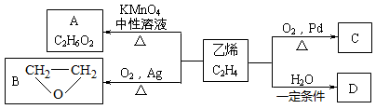
已知：一个碳原子上连有二个-OH基团是不稳定的结构。

（1）乙烯分子中含有的官能团名称是____________ ，乙烯转化为D的反应类型 。
（2）写出A与氧气反应的化学方程式是________________________________________。
（3）下列说法正确的是
A．B分子中的所有原子在同一平面上
B．一定条件下，B能与CO2化合生成可降解的高分子
C．乙烯可以在其他条件下被氧气氧化成乙酸
D．A 与D是同系物
27．（改编）（6分）某研究小组为了探究一种难溶无机矿物盐X（仅含四种元素）的组成和性质，设计并完成如下实验：已知甲为无色无味，具有温室效应的气体。
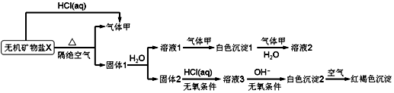
另取21.60 g X在惰性气流中加热至完全分解，得到12.80 g固体1。请回答如下问题：
（1）无机矿物盐X的组成元素中，二种金属元素为___________（用元素名称表示），X与盐酸反应的离子方程为_______________。
（2）在空气中加热X至完全分解的化学方程式为__________________________________。
28.（改编）（4分）工业上可用焦炭与石英砂的混合物在高温下与氯气反应生成SiCl4，SiCl4 经提纯后
用氢气还原得高纯硅。以下是实验室制备SiCl4 的装置示意图（注：SiCl4 遇水易水解）。
请回答下列问题：
（1）若没有D装置， SiCl4 遇水反应的产物可能是 。
（2）装置A 的硬质玻璃管中发生反应的化学方程式是 。
（3）C 中试剂过量，吸收尾气一段时间后，吸收液中肯定存在OH－、Cl—和SO₄^{2—}，可能有SO₃^{2—}或ClO—下列说法正确的是 （忽略空气中CO2 的影响，忽略某些离子水解）。
A．取少量吸收液于试管中，滴加稀 H2SO4 酸化，再滴加几滴品红，若溶液褪色，含SO₃^{2—}
B．取少量吸收液于试管中，滴加稀 H2SO4 酸化，再滴加高锰酸钾溶液，若溶液褪色，含SO₃^{2—}
C．取少量吸收液于试管中，滴加碘化钾淀粉溶液，若溶液变为蓝色，则含ClO—
29．（改编）（4分）有一包铁粉和铜粉混合均匀的粉末样品，为确定其组成，某同学将不同质量的该样品分别与4.0 mol·L⁻¹的FeCl₃溶液反应，实验结果如下表所示（忽略反应前后溶液体积的微小变化）。
实验序号 | ① | ② | ③ | ④
m（粉末样品）/g | 0.90 | 1.80 | 3.60 | 7.20
m（反应后剩余固体）/g | 0 | 0.64 | 2.48 | 6.08
计算：（1）样品中铁和铜的物质的量之比n(Fe)∶n(Cu)=_______________。
（2）实验②的滤液中c(Fe^{2＋})=__________________。
30．（改编）【加试题】（10分）氮是一种重要的化学元素，与氮有关的重要物质有氨、联氨、尿素、丙烯
腈、己二腈等，回答下列问题：
（1）丙烯腈（CH₂=CHCN）是一种重要的化工原料，工业上以氨、丙烯、氧气为原料，在催化剂存在下生成丙烯腈（C₃H₃N）的热化学方程式如下：
△H= -515 kJ·mol⁻¹
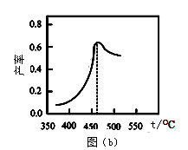
①对于气相反应，用某组分(B)的平衡压强(p_{B})代替物质的量浓度(c_{B})也可以表示平衡常数（记作K_{P}），则上述反应的K_{P}＝ 。
②图（b）为在相同压强下，经过相同反应时间测得的丙烯腈产率与反应温度的关系曲线，最高产率对应温度为460^{O}C，则高于 460^{O}C时，丙烯腈的产率降低可能的原因是：①有副反应发生，②460^{O}C后反应达到平衡，升高温度，上述平衡向逆反应方向移，③ 。
（2）恒容时，若按丙烯、氨、空气的体积比1:1:7.5投料，有利于提高C₃H₆转化为C₃H₃N平衡转化率的措施有 。(填字母)
A．使用催化剂 B．投料比不变，增加反应物的浓度
C．降低反应温度 D．将产物液化，及时移走产物
（3）氨是制备氮肥、硝酸等的重要原料
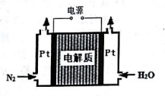
①
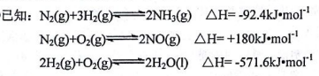
试写出表示氨的标准燃烧热的热化学方程式
②某电解法制氨的装置如右图所示，电解质只允许质子通过，试写出阴极的电极反应式
（4）已知常温下，K_{a}（CH₃COOH）= K_{b}（NH₃·H₂O）=1.8×10⁻⁵。则常温下0.1mol^{—1}的CH₃COONH₄溶液中，c（NH₄⁺）：c（CH₃COOH）=
31．（改编）【加试题】过氧化镁(MgO₂) ，不溶于水，易溶于稀酸，在医学上可作为解酸剂等。以下是一种制备过氧化镁(MgO₂)的实验方法。
H₂O₂混合液：取一定量的NH₄Cl和稳定剂溶解在双氧水中，配置成PH值在5-6之间的混合液
(1)制备过氧化镁的方程
(2)干燥产品可使用如下装置(图1) ，产品应置于 处(填A或B)
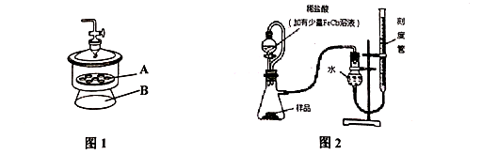
(3)过氧化镁产品中经常混有少量MgO，实验室可通过以下方案测定样品中过氧化镁含量
Ⅰ图2装置可以测定一定质量的样品中过氧化镁的含量
①恒压分液漏斗的优点有：使液体顺利滴下，
②如何调节液面使干燥管与刻度管内液面再次相平 ，若第一次读数为V₁mL，第二次读数为V₂mL，则产生的气体体积为
Ⅱ实验室还可以通过沉淀质量法测定样品中过氧化镁的含量：称取a g样品，加入足量稀盐酸充分反应后加入 ；过滤，洗涤； ；得到b g氧化镁
③请将上述操作过程填写完整
④过氧化镁的质量分数为 (用含a，b的代数式表示)

32．（改编）【加试题】（10分）有机物F是具有抗癌作用的一种新药，目前可以通过以下途经来合成：
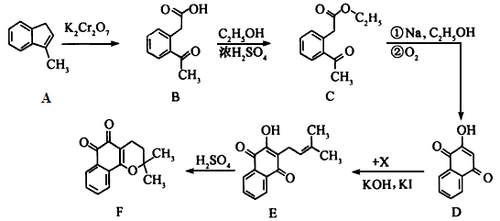
回答下列问题：
（1）下列说法正确的是___________。
A．化合物A所有原子在同一平面，不溶于水
B．1摩化合物C最多与5摩氢气能发生还原反应
C．化合物E和F的关系是互为同分异构体
D．化合物F有2个手性碳原子
（2）已知X的分子式为C₅H₉C1，写出D→E的化学方程式：___________________________。
（3）D→E的反应中还有一种副产物与E互为同分异构体，且属于醚类，该物质的结构简式为______________。
（4）化合物B的同分异构体有很多种，写出同时符合下列条件的B的所有同分异构体的结构简式：_____________________________。
①红外光谱检测表明分子中含有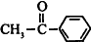基团；
②¹H-NMR谱显示分子中苯环上有两种不同化学环境的氢原子；
③能与氢氧化钠加热条件下反应，但不能使石蕊试液变红。
（5）已知在一定条件下，CH₂=CH-CH=CH₂和CH₂=CH₂等含不饱和键的有机物发生反应，生成具有环状结构的有机物，如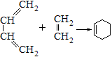。
请根据题给信息，设计由1,3-丁二烯和乙烯合成丙二酸HOOC-CH₂-COOH合成路线（用流程图表示，无机试剂及作溶剂的有机物任选）。
示例：CH₂＝CH₂CH₃CH₂BrCH₃CH₂OH
参考答案
一、选择题部分：(本题共25小题，每小题2分，共50分。每小题列出的四个备选项中只有一个是符合题目要求的，不选、多选、错选均不得分)
题号 | 1 | 2 | 3 | 4 | 5 | 6 | 7 | 8 | 9 | 10 | 11 | 12 | 13
选项 | C | B | B | A | A | C | B | B | C | D | D | A | C
题号 | 14 | 15 | 16 | 17 | 18 | 19 | 20 | 21 | 22 | 23 | 24 | 25
选项 | A | D | B | C | B | C | B | C | D | D | D | A
二、非选择题部分：
26．答案：（6分）
（1）碳碳双键（1分）加成反应（1分）
（2）HO-CH₂CH₂-OH+O₂ → OHCCHO+2H₂O↑（2分）
（3）BC（2分）
27．答案：（6分）
（1）钙、铁（2分）；FeCO₃·CaCO₃+ 4H⁺=Ca²⁺+Fe²⁺+2CO₂↑+2H₂O或（2分）。
（2）4CaFe(CO₃)₂+ O₂ 4CaO+2Fe₂O₃+8CO₂（2分）；
28．答案：（4分）
（1）氯化氢和硅酸（原硅酸）。 （1分）
（2）2 Cl2+ SiO2+2C SiCl4+2CO（2分）
（3）C （1分）
（2分）
29．答案：（4分）
（1）1∶1（2分）。
（2）1.38mol·L⁻¹（2分）。
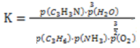
30．答案（10分）：
（1）① ②（1分）

②反应未达到平衡，但催化剂活性降低（2分）
（2） CD（2分）
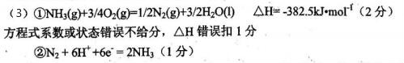
（4）180（2分）
31．答案：（10分）
（1）MgO + H₂O₂ = MgO₂ + H₂O（2分）
（2）A（1分）。
（3）①避免酸溶液滴入锥形瓶内，赶走装置中的空气进入量气装置，使氧气测量体积偏大（1分）。② 把刻度管慢慢地往下移直至刻度管与干燥器内液面相平，（1分）
（V₁—V₂）mL（1分）
II③氧化钠溶液使沉淀完全（1分）②灼烧至恒重（1分）④7(a-b)/2a。（2分）
32．答案（10分）：
（1）C；（2分）
（2）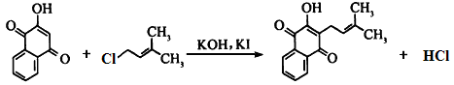（2分）
（3）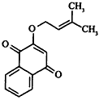（1分）
（4）（3分）
（5）CH₂=CH₂CH₂Br-CH₂Br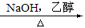 CH≡CH
HOOC-CH₂-COOH（2分）。

